TÀI LIỆU HƯỚNG DẪN SỬ DỤNG
MÁY ĐO ĐA NĂNG FTB-200

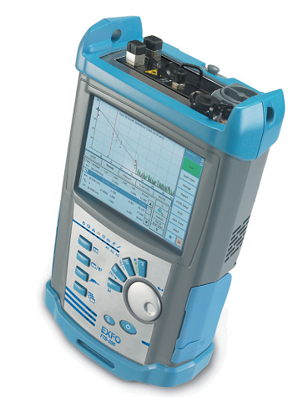

Thông tin chứng nhận
Thông tin F.C.C:
Thiết bị đo kiểm điện tử không thuộc phạm vi của phần 15 F.C.C của Hoa Kỳ. Tuy nhiên các chứng nhận kiểm tra đặc tính hệ thống vẫn được thực hiện cho tất cả các thiết bị của EXFO




1. GIỚI THIỆU VỀ MÁY ĐO ĐA NĂNG NHỎ GỌN FTB-200

CÁC ĐẶC ĐIỂM CHÍNH:
Máy đo đa năng FTB-200 có các đặc tính sau:
- Máy đo có 02 khe cắm
- Thực hiện đa tác vụ “Multi-tasking”
- Sử dụng màn hình cảm ứng “Touchscreen”
- Có các cổng USB (host và client)
- Cổng Ethernet
- Khe cắm thẻ nhớ CompactFlash
- Nguồn pin dùng được tới 8 tiếng
- Sử dụng hệ điều hành Windows CE
- Có bảo vệ chống sốc theo tiêu chuẩn (GR-196-CORE)
- Có khả năng kết nối tới bộ soi đầu sợi quang
- Tuỳ chọn có thêm tính năng đo công suất và VFL
Máy đo đa năng FTB-200 hỗ trợ các module sau:
- FTB-7000B/D/C/E OTDR
- FTB-3930 MultiTest
- FTB-8120/8130NGE
- FTB-5700
- FTB-5240S
- FTB-8510B/G
- ...

Panel phía trước:
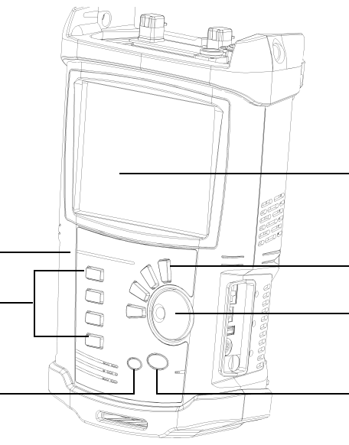
Màn hình cảm ứng
Phím mềm
Phím mềm
Các đèn LED
Nút điều khiển sáng/tối
Núm điều chỉnh và nút Enter
Nút tắt/mở

Panel bên trái
Panel bên phải

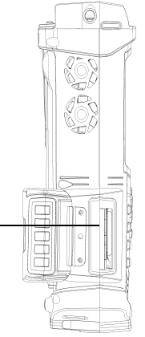
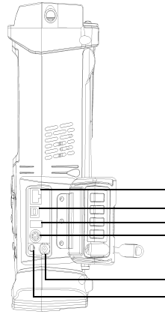
Card reader
Cổng RJ45
Cổng USB client
Cổng USB host
Cổng soi đầu sợi quang
Cổng headset/ microphone
Cổng DC

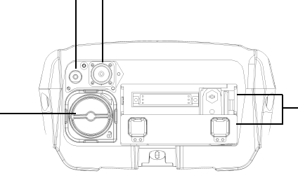
Panel đỉnh
VFLBộ đo công suất
Nơi chứa Pin
Các khe cắm module

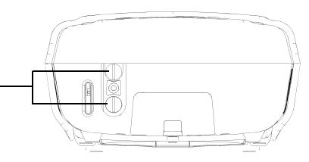
Panel phía dưới
Ốc giữ

Mô tả Panel LED:
Panel đèn LED được bố trí ở phía trước của máy đo để cung cấp cho người dùng trạng thái của máy đo
Chú ý: Chức năng của các đèn LEDs sẽ thay đổi theo các ứng dụng
LED | Trạng thái | Ý nghĩa
 | Xanh | Máy đo đang bật
 | Tắt | Máy đo đang tắt
 | Xanh | Máy đo được cấp nguồn bới nguồn AC và Pin được sạc đầy
 | Xanh, nhấp nháy | Pin đang được sạc
 | Vàng, nhấp nháy | Máy không được cấp nguồn bởi nguồn AC và Pin đang yếu
 | Đỏ | Pin bị lỗi
 | Tắt | Máy đo đang bị tắt hoặc máy không được cấp nguồn AC và mức Pin ở dưới ngưỡng “Pin yếu”
 | Nhấp nháy | Đèn LED trạng thái Laser  Ít nhất có một module đang phát tín hiệu quang
 | Tắt | Không có module nào phát quang
 | Xanh | Trạng thái kết quả (từ ứng dụng hiện tại được hiển thị)  Pass (kết quả không vượt qua các ngưỡng đã xác định trước)
 | Đỏ | Fail (lỗi)

Mô tả phím mềm
Phím mềm của máy đo đa năng FTB-200 cho phép người dùng truy nhập tới các chức năng khác nhau tại mọi thời điểm. Bảng dưới cho thấy các chức năng của chúng
Chú ý: Chức năng của các nút thay đổi theo các ứng dụng
Nút | Ý nghĩa
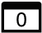 | Nút rút gọn đầu tiên. Bắt đầu với ứng dụng được liên kết (xem mục “Configuring the Shortcut Buttons”)
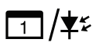 | Nút rút gọn thứ hai. Bắt đầu với ứng dụng liên kết hoặc với ứng dụng đo công suất (xem mục “Configuring the Shortcut Buttons”)
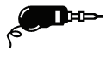 | Bắt đầu ứng dụng kiểm tra sợi quang (soi đầu sợi quang)
 | Chuyển từ một tác vụ này sang một tác vụ khác
 | Bật và tắt máy đo:  - Chế độ chờ: Ấn giữ nút này khoảng 2 giây  - Chế độ tắt Shutdown: Ân và giữ nút này khoảng 8 giây
 | Điều chỉnh độ sáng tối của màn hình
 | Nút khoá/bắt đầu thu nhận/ F1 (phụ thuộc vào ứng dụng)
 | Nút Im lặng/ di chuyển các marker/ F2 (phụ thuộc vào ứng dụng)
 | Nút tạo báo cáo/ bước sóng hoặc đồ thị tiếp theo/ F3 (phụ thuộc vào ứng dụng)
 | Nút lưu trữ/ F4 (phụ thuộc vào ứng dụng)

Card Reader và các cổng
Máy đo đa năng FTB-200 được trang bị với một card reader (cho các card Bluetooth không dây và các card “CompactFlash”) và các cổng giao tiếp (như cổng soi đầu sợi quang, chuột, bàn phím,...)
- Card reader được bố trí trên panel bên trái của máy đo
- Có 4 cổng được bố trí trên panel bên phải của máy đo:
  - Connector 8 chân để nối tới bộ soi đầu sợi quang
  - Cổng USB host (connector kiểu A) để nối tới các thiết bị như bộ nhớ USB, bàn phím, chuột,...
  - Cổng USB client (connector kiểu B) để nối tới cáp USB để truyền dữ liệu giữa máy đo và máy tính
  - Cổng RJ-45 để nối máy đo tới một mạng Ethernet

Nguồn cung cấp
Máy đo đa năng FTB-200 có thể vận hành tốt với các nguồn cung cấp sau:
- Bộ chuyển đổi/sạc nguồn AC (được nối tới một đầu ra nguồn chỉ sử dụng trong nhà)
- Pin sạc lại được Lithium (tự động kích hoạt khi bỏ nguồn AC)
 | Quan trọng  Máy đo sẽ chỉ hoạt động nếu có Pin và cửa đóng Pin được đậy đúng (thậm chí nếu người dùng sử dụng với bộ chuyển đổi nguồn Ac bên ngoài)

- Có thể chuyển đổi giữa nguồn AC và Pin mà không ảnh hưởng tới sự vận hành của máy đo
- Tự động sạc khi bộ chuyển đổi nguồn AC được nối vào
- Pin sạc lại được (dùng cho đồng hồ và RAM được sử dụng khi Lithium và nguồn AC không có). Pin đồng hồ có thể hoạt động được tới 15 phú sau khi máy đo khởi động lại

Các qui ước
 | Cảnh báo  Chí dẫn khả năng nguy hiểm mà nếu không tránh sẽ gây nguy hiểm hoặc làm tổn thương người dùng. Không được phép xử lý tiếp nếu không hiểu và biết về các điều kiện được yêu cầu.

 | Cẩn thận  Chỉ dẫn này cho thấy khả năng nguy hiểm mà nếu không tránh có thể làm đau hoặc gây tổn thương cho người dùng. Không được phép xử lý tiếp nếu không hiểu và biết về các điều kiện được yêu cầu.

 | Cẩn thận  Chỉ dẫn này cho thấy khả năng nguy hiểm mà nếu không tránh có thể làm hỏng thiết bị. Không được phép xử lý tiếp nếu không hiểu và biết về các điều kiện được yêu cầu.

 | Quan trọng  Tham khảo thông tin về sản phẩm trước khi tiến hành sử dụng

2. THÔNG TIN AN TOÀN
Cảnh báo
Không được lặp đặt hoặc kết cuối các sợi quang trong khi một nguồn sáng đang hoạt động. Không bao giờ được phép nhìn trực tiếp vào các sợi quang đang hoạt động và luôn đảm bảo mắt luôn được bảo vệ tại mọi thời điểm.

Cảnh báo
Sử dụng các qui trình, các bộ điều khiển, điều chỉnh cho việc vận hành và bảo dưỡng máy đo không đúng như các qui định trong sách hướng dẫn có thể làm nguy hiểm đến những người xung quanh.

Thông tin an toàn Laser
Các lớp Laser của máy đo đa năng FTB-200 phụ thuộc vào module được sử dụng

Các module với VFL (OTDR, OLTS và gắn với VFL trên thân máy đo)
Máy đo là một nhóm sản phẩm Class 3R laser phù hợp với các tiêu chuẩn IEC 60825-1 Amendment 2: 2001 and 21 CFR 1040.10. Nó có khả năng gây nguy hiểm khi người dùng nhìn trực tiếp vào nguồn sáng
Nhãn hiệu dưới đây chỉ dẫn sản phẩm chứa một nguồn phát sáng Class 3R:
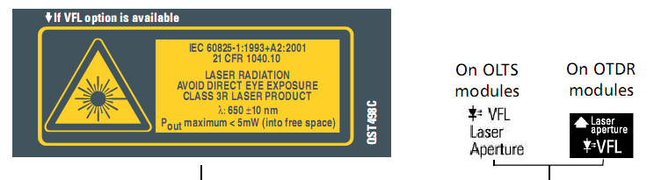
Được đặt trên mặt các module OTDR và OLTS và được đặt ở đằng sau máy đo
Chỉ dẫn ở phía dưới cổng VFL

Các Model OTDR không có VFL
Máy đo là một sản phẩm Class 1M laser phù hợp với các tiêu chuẩn IEC 60825-1 Amendment 2: 2001 and 21 CFR 1040.10. Không được phép nhìn vào nguồn phát laser có thể được gắn với các cổng ở đầu ra
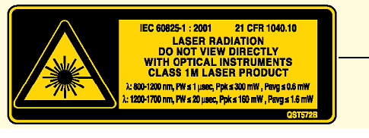
Sản phẩm này là an toàn dưới các điều kiện vận hành có thể dự đoán trước được nhưng nó có thể nguy hiểm nếu người dùng sử dụng các sợi quang bị mẻ, chùm tia sáng không hội tụ. Không được phép nhìn trực tiếp vào trong các dụng cụ quang học
Đặt trên mặt các module

Các model OLTS không có VFL

Máy đo là một nhóm sản phẩm Class 1 laser hoặc LED phù hợp với các tiêu chuẩn IEC 60825-1 Amendment 2: 2001 and 21 CFR 1040.10 Nguồn phát Laser có thể được gắn vào cổng đầu ra
Các nhãn hiệu sau chỉ dãn sản phẩm chứa một nguồn Class 1
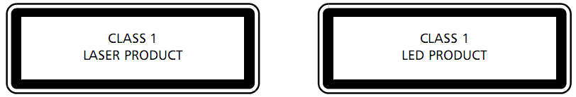
Ghi chú: Các nhãn hiệu trên chỉ dùng để cung cấp thông tin. Chúng không được đặt vào các sản phẩm đo

Thông tin an toàn điện
Nếu người dùng cần đảm bảo máy đo phải được tắt nguồn hoàn toàn, ngắt cáp nguồn và tháo các Pin

Cảnh báo
- Chỉ sử dụng nguồn cung cấp bên ngoài trong nhà.
- Đặt máy đo ở vị trí sao cho không khí có thể chạy vòng quanh mạch điện của máy đo.
- Vận hành máy đo ở gần những nơi dễ bắt lửa, khí gas hoặc những nơi có khói có thể gây nguy hiểm cho người dùng, máy đo.
- Để tránh không bị sốc điện thì không được phép vận hành máy nếu bất kỳ một phần nào bên ngoài máy bị hỏng (vỏ, panel,...)
- Chỉ những người có thẩm quyền mới được phép thực hiện điều chỉnh, bảo dưỡng hoặc sửa chữa máy đo. Một người kỹ thuật cũng phải có mặt khi mở máy. Không được phép chạm vào bất kỳ bộ phận nào của máy đo khi cáp nguồn và Pin được nối vào.
- Các tụ điện bên trong máy đo có thể được nạp điện thậm chí nếu máy đo đã được ngắt khởi nguồn điện.

3. Bắt đầu với máy đo đa năng FTB-200

Cài đặt hoặc cập nhật các ứng dụng
Tất cả các ứng dụng cần thiết phải được cài đặt trước và được cấu hình tại nhà máy. Tuy nhiên người dùng có thể phải cập nhật một vài ứng dụng khi các phiên bản mới trở lên sẵn có hoặc cài đặt lại chúng:
Để cài đặt hoặc cập nhật, người dùng cần:
- CD cài đặt (bao gồm bộ dụng cụ cài đặt ActiveSync)
- Một máy tính được trang bị với cổng USB, Hệ điều hành Windows phải được cài đặt trên máy tính
- Một máy đo đa năng FTB-200
- Một cáp USB

Để cài đặt hoặc cập nhật các ứng dụng:
- Bật máy tính và nhét đĩa CD cài đặt vào trong ổ CD-ROM
- Làm theo các hướng dẫn trên màn hình. Tất cả các thành phần cần thiết bao gồm ActiveSync sẽ được cài đặt trên máy tính
- Ngay khi cài đặt xong hãy bật máy. Nếu cần hãy thoát khỏi các ứng dụng OTDR CE và MultiTest CE
- Nối cáp USB được cung cấp tới máy tính (kiểu A) và máy đo (kiểu B). ActiveSync tự động mở và thiết lập kết nối
- Từ máy tính, trên thanh công cụ Windows hãy kích vào nút Start sau đó kích vào Programs > EXFO > Handheld Instrument Software Manager
- Sử dụng Add Programs để cài đặt các phiên bản mới. Làm theo hướng dẫn trên màn hình.
- Khi cài đặt hoàn thành hãy ngắt cáp USB.

Cắm và tháo các module đo kiểm
Cẩn thận
Không bao giờ được phép cắm hoặc tháo module trong khi máy đo đa năng FTB-200 đang được bật nguồn. Điều này có thể làm hỏng cả module đo và máy đo.

Cảnh báo
Khi đèn LED an toàn laser đang nhấp nháy thì có ít nhất một module đang hoạt động và phát tín hiệu quang. Hãy kiểm tra tất cả các module.

Để cắm một module vào máy đo đa năng FTB-200:
- Tắt máy đo
- Đặt máy đo sao cho panel phía trước đối diện với mặt người dùng
- Cầm module và đặt nó theo chiều dọc sao cho ốc giữ nằm bên trái của các chân connector
Cẩn thận
Cắm module mạnh từ trên xuống có thể làm hỏng module do các chân của connector bị cong.
- Cắm dìa nhô ra của module vào trong gờ của khe cắm module.
- Ấn module vào hết đến khi ốc giữ module tiếp xúc với vỏ của máy đo.
- Đặt máy đo sao cho panel phía dưới đối mặt với người dùng.
- Trong khi hơi ấn nhẹ vào module thì hãy dùng tuốc nơ vít xoay ốc giữ module theo chiều kim đồng hồ đến khi nó chặt. Điều này sẽ đảm bảo module ở đúng vị trí của nó
Khi bật máy đo thì trong quá trình khởi động máy đo sẽ tự động phát hiện module này.

Để tháo một module khỏi máy đo đa năng FTB-200:
- Tắt máy đo
- Đặt máy đo sao cho panel phía dưới của máy đo đối mặt với người dùng
- Sử dụng một tuốc nơ vít vặn theo chiều ngược kim đồng hồ đến khi dừng lại, lúc này module sẽ từ từ được trượt ra khỏi khe cắm
- Đặt máy đo sao cho Panel đỉnh đối mặt với người dùng
- Giữ module ở dìa hoặc tay cầm và kéo nó ra ngoài
Cẩn thận
Nếu kéo ra ngoài bằng đầu connector có thể sẽ làm hỏng cả connector và module. Luôn luôn kéo module bằng tay kéo hoặc bằng dìa module
- Nắp che các khe rỗng sẽ được sử dụng để bảo vệ máy

Cài đặt bàn phím USB, chuột
Khi người dùng muốn gõ các ký tự chữ, số thì một bàn phím ảo trên màn hình sẽ xuất hiện. Tuy nhiên người dùng có thể sử dụng bàn phím ngoài, chuột ngoài

Để cài đặt bàn phím USB hoặc chuột trên máy đo đa năng FTB-200:
Hãy nối bàn phím hoặc chuột vào cổng USB type A được bố trí ở trên mặt bên phải của máy đo
Chú ý: Không cần phải tắt máy đo trước khi nối bàn phím hoặc chuột. Phần mềm sẽ tự động phát hiện sự có mặt của các thiết bị này.
Chú ý: Thậm chí nếu một bàn phím ngoài đã được nối vào với máy đo thì trên màn hình vẫn sẽ xuất hiện bàn phím ảo khi người dùng sử dụng ToolBox CE
Chuột hoặc bàn phím sẽ tự động được nhận dạng và có thể sử dụng ngay lập tức

Cấu hình máy in
Để in các báo cáo người dùng phải cấu hình máy in đầu tiên. Máy đo đa năng FTB-200 hỗ trợ máy in Printek MT2B và liên kết với máy in thông qua cổng Bluetooth
Chú ý: Một vài ứng dụng có thể không được đưa ra máy in
Nếu người dùng muốn qua máy in trên mạng hoặc muốn in các báo cáo kiểu khác thì phải truyền dữ liệu tới máy tính có cài đặt phần mềm ToolBox

Để cấu hình máy in:
- Cắm card không dây Bluetooth vào khe cắm card reader của máy đo đa năng FTB-200. Hãy đảm bảo các lỗ cho chân của connector hướng về phía sau của card reader mà người dùng có thể nhìn thấy trên nhãn với một mũi tên nhỏ. Card này phải được cố định phù hợp vào trong khe cắm card reader
Cẩn thận
Nếu ấn quá mạnh vào card có thể làm hỏng card
- Trên máy đo đa năng FTB-200 hãy đi đến Main Menu, sau đó chọn Setup > Bluetooth Device Properties
- Từ Bluetooth Manager hãy ấn Scan Device để bắt đầu phát hiện máy in. Hãy chờ vài giây đến khi có các biểu tượng xuất hiện trong danh sách Untrusted
- Từ danh sách Untrusted hãy chọn mục Printek M2 đầu tiên và ấn nút - >
- Khi Bluetooth Manager nhắc người dùng xác thực thiết bị thì trả lời No
- Ngay khi mục này ở trên danh sách Trusted hãy chọn Active. Một dấu tích đỏ sẽ xuất hiện ở bên cạnh của biểu tượng này để xác thực sự kích hoạt
- Lặp lại các bước 4 đến 6 với mục Printek M2 thứ hai
- Đóng Bluetooth Manager sau đó là Control Panel và File Manager
Máy in bây giờ đã sẵn sàng sử dụng.

Tắt bật máy đo đa năng FTB-200
Có hai cách để tắt máy đo đa năng FTB-200:
- Chờ (Suspend): Lần bật máy tiếp theo thì người dùng có thể quay trở lại ứng dụng nhanh hơn (các ứng dụng đang chạy sẽ vẫn chạy).
- Tắt nóng (Shutdown): Tắt nguồn hoàn toàn để các module đo kiểm và máy đo.
Người dùng sẽ phải thực hiện khởi động lại đầy đủ khi bật lại máy. Nên tắt máy hoàn toàn nếu người dùng không có ý định sử dụng máy đo trong khoảng 1 hoặc nhiều tuần.

Để vào chế độ chờ (Suspend):
Ấn giữ nút On/Off khoảng 2 giây

Để thực hiện chế độ tắt (Shutdown):
Ấn giữ nút On/Off khoảng 8 giây

Để bật máy đo:
Hãy ấn nút On/Off

Bắt đầu các ứng dụng module
Các module đo kiểm có thể được cấu hình và điều khiển đầy đủ từ các ứng dụng dành riêng cho chúng trong ToolBox CE

Để bắt đầu một ứng dụng module:
- Từ ToolBox CE hãy chọn dòng tương ứng tới module mà người dùng muốn sử dụng. Nó sẽ chuyển sang màu xanh để chỉ dẫn module đo đã được chọn

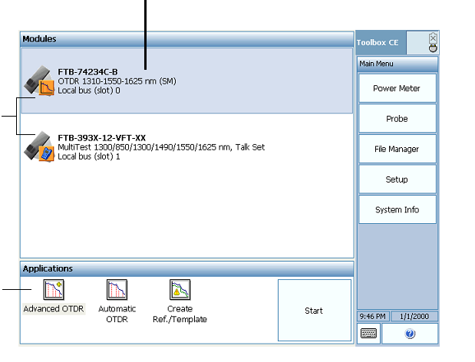
Module được chọn
Các Module được cắm vào trong máy đo
Các các ứng dụng tương ứng với module được chọn
- Dưới thanh công cụ Applications hãy chọn ứng dụng muốn sử dụng và ấn nút Start

Để bắt đầu ứng dụng đo công suất hoặc soi đầu sợi quang:
Từ Main Menu hãy ấn Power Meter hoặc Probe

4. Thiết lập cấu hình máy đo đa năng FTB-200

Chuẩn hoá lại màn hình cảm ứng
Nếu người dùng sử dụng màn hình cảm ứng mà thấy các mục chỉ vào bị lệch (không giống như lúc xuất xưởng) thì cần phải chuẩn hoá lại màn hình

Để chuẩn hoá lại màn hình cảm ứng:
- Từ Main Menu hãy ấn Setup, sau đó chọn Stylus
- Đi tới thanh công cụ Calibration và làm theo các chỉ dẫn
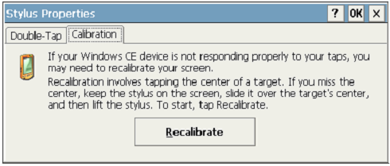

Điều chỉnh Microphone và Speaker
Để phù hợp với các môi trường làm việc xung quanh, người dùng có thể phải điều chỉnh microphone và speaker. Các giá trị này được lưu vào trong bộ nhớ khi người dùng tắt máy

Để điều chỉnh microphone và/hoặc speaker:
- Từ Main Menu hãy ấn Setup, sau đó chọn Microphone and Speaker
- Sử dụng thanh trượt để điều chỉnh âm lượng của mircophone và/hoặc speaker
- Ấn nút OK để quay trở về cửa sổ Control Panel

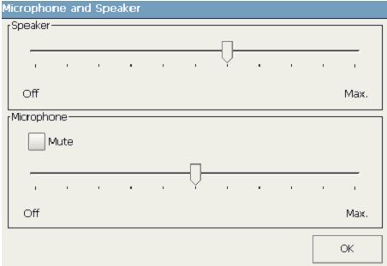

Điều chỉnh độ sáng tối
Để phù hợp với các môi trường xung quanh, người dùng có thể phải điều chỉnh độ sáng của màn hình LCD. Các giá trị này được giữ tại bộ nhớ khi người dùng tắt máy
Chú ý: Các thiết lập này không áp dụng tới việc hiển thị của các hình ảnh của bộ soi đầu sợi quang

Để điều chỉnh độ sáng:
Hãy ấn phím  lặp lại để chuyển giữa các mức sáng khác nhau hoặc
- Từ Main Menu hãy ấn Setup sau đó chọn Brightness
- Di chuyển thanh trượt đến độ sáng màn hình mà người dùng muốn
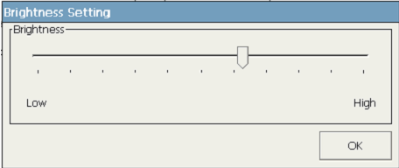
- Ấn nút OK để quay trở về cửa sổ Control Panel

Lựa chọn ngôn ngữ vận hành
Người dùng có thể hiển thị giao diện người máy một trong các ngôn ngữ sẵn có (thường mặc định là tiếng Anh). Nếu các ngôn ngữ khác là sẵn có trong tương lai thì người dùng có thể truy nhập tới nó bằng cách thay thê phần mềm điều hành của máy đo. Các giá trị này được lưu trữ trong bộ nhớ khi tắt máy

Để chọn một giao diện ngôn ngữ mới:
- Từ Main Menu hãy ấn Setup sau đó chọn Language Settings. Sửa lại các thiết lập
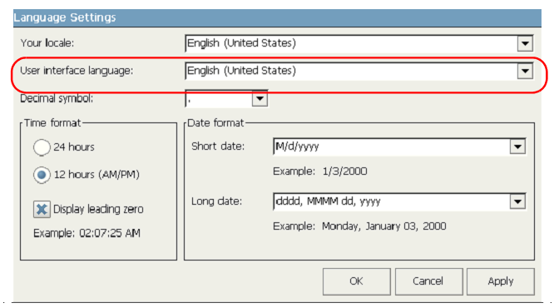
- Ấn nút OK để quay trở lại cửa sổ Control Panel
Ngay khi thay đổi User interface language máy đo sẽ nhắc người dùng khởi động lại
Chú ý: Việc thay đổi ngôn ngữ vận hành sẽ ảnh hưởng đến ngôn ngữ hiển thị của Windows CE và các thiết bị ngoại vi

Thiết lập các dạng ngày và giờ
- Từ Main Menu hãy ấn Setup sau đó chọn Language Settings
- Từ Your locale hãy chọn ngôn ngữ theo yêu cầu. Điều này sẽ quyết định dạng ngày sẵn có cho các ngày dạng ngắn và dạng dài
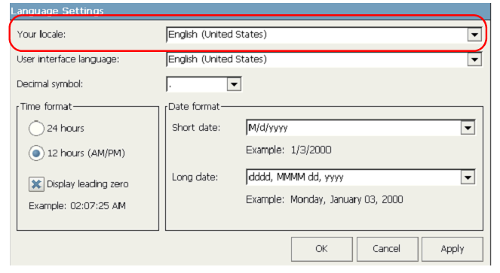
- Thay đổi các thiết lập
- Ấn OK để quay trở lại cửa sổ Control Panel

Lựa chọn ứng dụng khởi động
Ngay lần khởi động đầu tiên thì ToolBox CE được hiển thị. Tuy nhiên người dùng có thể cấu hình máy đo đa năng FTB-200 để khởi động tự động trong bất kỳ các ứng dụng sẵn có
Ứng dụng được chọn sẽ tự động khởi động trong lần khởi động tiếp theo sau khi tắt máy đo (không phải chế độ chờ)
Chú ý: Ứng dụng khởi động người dùng chọn cũng có thể được sử dụng sau khi tắt nguồn
Nếu ứng dụng đã chọn không khởi động (module được yêu cầu không có trong máy đo hoặc không được cắm vào khe đã định) thì các thiết lập ứng dụng khởi động sẽ tự động được khởi động lại về “ Không”. Người dùng sẽ phải chọn ứng dụng khởi động lại lần nữa khi module đó được cắm trở lại máy đo.

Để chọn ứng dụng khởi động:
- Từ Main Menu hãy chọn Setup, sau đó chọn Application Startup
- Dưới thanh công cụ Device power on, chọn ứng dụng mà người dùng muốn khởi động tự động khi bật máy đo
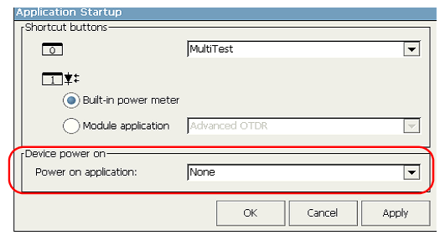
Chú ý: Ứng dụng đo công suất chỉ sẵn có nếu người dùng mua tuỳ chọn này với máy đo đa năng FTB-200
- Ấn Apply sau đó chọn OK để quay trở lại cửa sổ Control Panel

Cấu hình các nút Shortcut
Người dùng có thể khởi động một ứng dụng cụ thể trực tiếp bằng cách ấn một trong số các nút tắt. Người dùng có thể quyết định ứng dụng cho mỗi phím tắt sẽ khởi động
Có hai nút tắt:
- Một để khởi động một ứng dụng liên quan tới module trong khe 0
- Một nút khác để khởi động ứng dụng đo công suất được gắn trên thân máy đo (nếu máy đo đa năng FTB-200 được trang bị với ứng dụng này) hoặc một ứng dụng liên quan tới module ở trong khe 1

Để cấu hình các nút tắt:
- Từ Main Menu ấn Setup sau đó chọn Application Startup
- Dưới thanh công cụ Shortcut buttons liên kết với ứng dụng cho mỗi nút
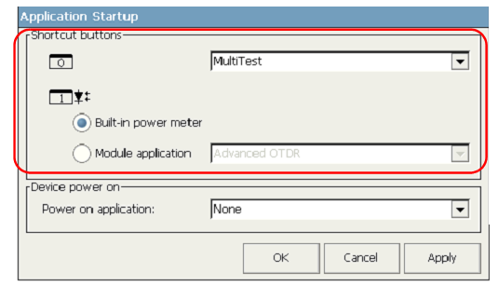

- Ấn Apply để xác nhận các thay đổi sau đo chọn OK để quay trở lại cửa sổ Control Panel

Thiết lập các thông số khác
Người dùng cũng có thể cấu hình các thông số khác thông qua cửa sổ Control Panel.

5. Sử dụng chức năng đo công suất và VFL gắn trên thân máy đo
Máy đo đa năng FTB-200 có thể được trang bị với một bộ đo công suất quang (tuỳ chọn) để đo công suất tuyệt đối (đơn vị là dBm hoặc W) hoặc tổn hao xen vào (đơn vị là dB). Bộ đo công suất này có thể phát hiện các tín hiệu được điều chế (1 kHz, 2 kHz và 270 Hz)
Máy đo đa năng FTB-200 cũng có một bộ định vị lỗi bằng ánh sáng nhìn thấy (VFL) để kiểm tra, nhận dạng các sợi quang

Truy nhập đến tính năng đo công suất
Từ Main Menu ấn Power Meter
Chú ý: Một và nút không được hiển thị khi người dùng truy nhập lần đầu đến ứng dụng này, nhưng nó sẽ được hiển thị sau khi ấn Add cho lần đầu hoặc sau khi mở một file kết quả

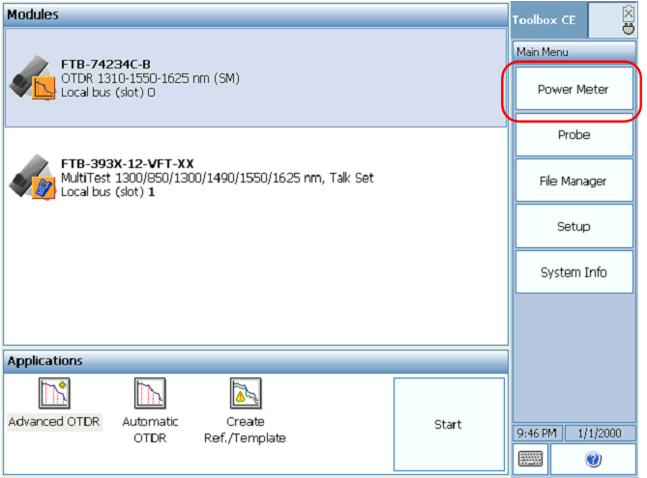

Phía dưới là mô tả về các nút đo công suất và các chức năng của chúng

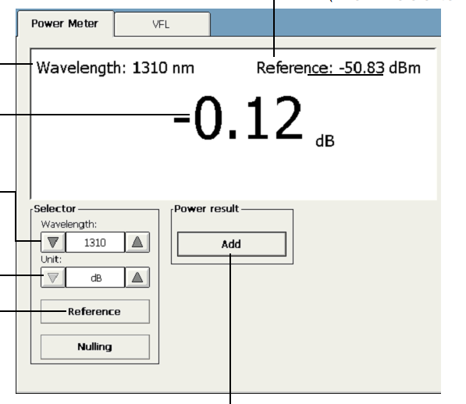
Giá trị tham chiếu (khi ở trong chế độ tham chiếu)
Bước sóng được chọn
Công suất đo được
Chuyển đổi giữa các bước sóng đo công suất của máy
Chuyển đổi giữa các đơn vị đo
Truy nhập tới chế độ tham chiếu
Lưu một kết quả vào danh sách

Loại bỏ các sai số điện tử
Các thay đổi về nhiệt độ và độ ẩm sẽ ảnh hưởng đén các đặc tính của các mạch điện tử và các đầu đo quang. Việc loại bỏ các sai số điện tử để loại bỏ các ảnh hưởng này.
Máy đo được thiết kế không cần phải thực hiện loại bỏ các sai số dưới điều kiện hoạt động bình thường nhưng người dùng nên thực hiện việc này bất cứ khi nào các điều kiện về môi trường thay đổi hoặc khi đo có các giá trị không chính xác

Quan trọng
Ánh sáng không được phép lọt vào các đầu bộ đo khi thực hiện việc loại bỏ các sai số. Luôn sử dụng một EUI hoặc nắp bảo vệ. Không sử dụng các nắp che bằng cao su

Để thực hiện việc loại bỏ sai số:
- Từ thanh công cụ Power Meter hãy ấn nút Nulling

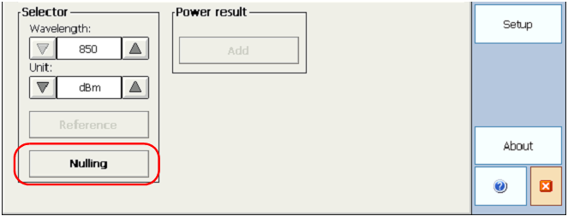

- Vặn chắt nắp bảo vệ trên cổng đo công suất, sau đó ấn OK. Quá trình loại bỏ sai số sẽ mất khoảng 5 giây

Thiết lập các ngưỡng và thông số hiệu chỉnh
Người dùng có thể định nghĩa các ngưỡng có chấp nhận được cho các giá trị tổn hao hoặc công suất tại mỗi bước sóng. Các ngưỡng này thường được cung cấp bởi nhà máy và phụ thuộc vào sự phát triển của hệ thống
Khi thực hiện đo được một giá trị ở dưới ngưỡng thì biểu tượng sẽ xuất hiện trong màu đỏ ở bên cạnh giá trị phép đo trong bảng danh sách Results

 | Quan trọng  Nếu người dùng muốn khôi phục lại các thiết lập nhà máy thì sẽ xoá hết các ngưỡng, hiệu chỉnh thông số và các giá trị tham chiếu đã thiết lập.

Để thiết lập các ngưỡng công suất hoặc tổn hao:
- Từ thanh công cụ Power Meter hãy ấn Setup
- Từ danh sách Threshold and Correction Factor hãy chọn bước sóng mà người dùng muốn thiết lập một ngưỡng và một hiệu chỉnh thông số nhà máy
- Hãy ấn Edit và thay đổi các ngưỡng cho mỗi bước sóng được chọn. Đối với ngưỡng W (watt) hãy chọn độ lớn cần thiết
- Hãy chọn Show Pass/Fail Status with LED và tích vào hộp này để kích hoạt cảnh báo đèn LED Pass/Fail trên máy đo đa năng FTB-200
Chú ý: Các giá trị ngưỡng với đơn vị dB, dBm hoặc dBm/dB sẽ đowcj chuyển tới giá trị âm người dùng không vào một giá trị (+)
- Ấn nút OK để đóng hộp hội thoại sau đó ấn Exit Setup để xác nhận các ngưỡng mới.

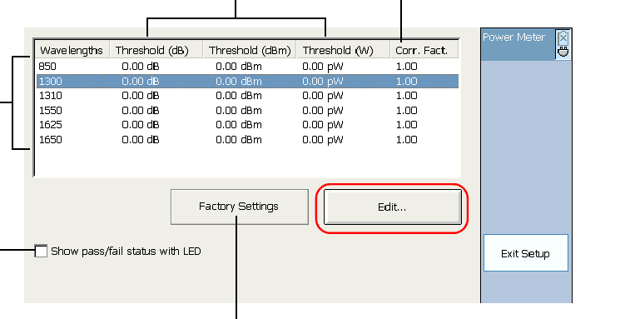
Khôi phục lại các giá trị mặc định
Khi được chọn thì đèn LED xanh: pass; đèn LED đỏ: Fail
Danh sách bước sóng
Danh sách ngưỡng (dB, dBm, W) cho mỗi bước sóng
Hệ số hiệu chỉnh cho mỗi bước sóng

Thiết lập các giá trị tham chiếu trên máy đo công suất
Trong chế độ tham chiếu, các đơn vị hiển thị tổn hao được tạo ra chỉ bởi việc đo kiểm sợi quang, máy đo sẽ tự động trừ đi một giá trị tham chiếu từ giá trị đo được
Người dùng có thể thiết lập các giá trị tham chiếu khác nhau cho mỗi bước sóng. Một giá trị tham chiếu sẽ được duy trì trong bộ nhớ đến khi một giá trị mới được lưu vào tại cùng bước sóng

Để thiết lập các giá trị tham chiếu được sử dụng trong chế độ tham chiếu:
- Hãy kiểm tra các sợi quang và làm sạch chúng
- Sử dụng một bộ chuyển đổi và dây nhảy kiểm tra, nối chúng vào một nguồn phát quang với máy đo công suất
- Từ thanh công cụ Power Meter sử dụng các mũi tên up/down để chọn bước sóng. Kích hoạt nguồn tại cùng bước sóng
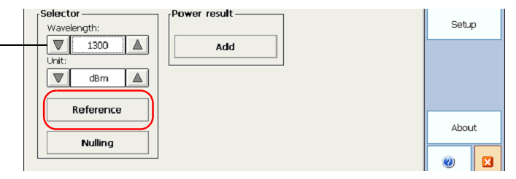
Danh sách các bước sóng

- Ấn nút Reference để lưu giá trị công suất hiện tại như một giá trị tham chiếu mới. Nó sẽ xuất hiện trên góc bên phải của màn hình dữ liệu hiển thị

Đo công suất hoặc tổn hao
Việc đo công suất tuyệt đối hoặc tổn hao đường truyền đạt được theo cùng một cách loại trừ các bước tham chiếu. Người dùng có thể thực hiện đo tổn hao hoặc đo công suất và lưu chúng vào bộ nhớ để phân tích sau này.

Để thực hiện các phép đo công suất hoặc tổn hao:
- Nếu cần, hãy thực hiện một việc loại bỏ các sai số phụ (Nulling)
- Kiểm tra sợi quang và làm sạch chúng một cách cẩn thận
- Đối với các phép đo công suất, hãy tham chiếu máy đo tới một nguồn phát quang và sau đó không kích hoạt nguồn này
- Nếu người dùng đã sử dụng một dây nhảy quang tham chiếu hãy ngắt nó ra khỏi công bộ đo công suất sau đó gắn một dây nhảy tham chiếu nữa tới cổng đo công suất
- Sử dụng khớp nối hoặc ODF nối một sợi quang cần đo với dây nhảy tham chiếu để gắn với nguồn phát quang và máy đo công suất quang
- Từ thanh công cụ Power Meter sử dụng các phím mũi tên để chọn bước sóng. Hãy kích hoạt nguồn phát tại cùng bước sóng đo
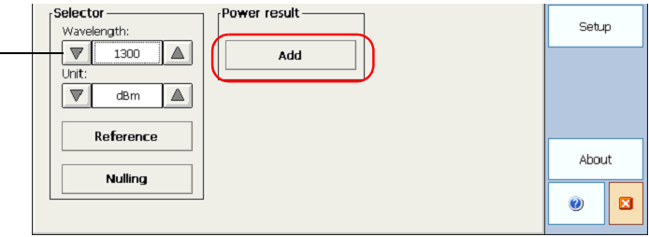
Danh sách các bước sóng

- Thêm các giá trị hiển thị vào danh sách Results bằng cách ấn nút Add
- Lặp lại qui trình trên cho các bước sóng khác
- Ngay sau khi phân tích hoàn thành hãy ấn nút Quick Save. Người dùng có thể cũng truy nhập tới hộp hội thoại Save File trong cửa sổ Storage
Chú ý: Nếu người dùng mô tả tên file trùng với một file đã tồn tại trong máy đo thì dữ liệu của file cũ sẽ được ghi đè lên bằng dữ liệu mới

Để quan sát và sửa các phép đo công suất:
- Từ thanh công cụ Power Meter hãy ấn Results. Tất cả các phép đo được hiển thị trong thứ tự
- Ấn Rename để đặt lại tên file hoặc ấn Delete để xoá giá trị đó đi
- Ấn Exit Results để quay trở lại thanh công cụ Power Meter
- Ngay sau khi phân tích hoàn thành hãy ấn Quick Save. Người dùng cũng có thể truy nhập tới hộp hội thoại Save File trong cửa sổ Storge
Chú ý: Nếu người dùng ấn Add trong khi sử dụng một đơn vị đo khác thì phải lưu các giá trị trước (cũ) đầu tiên

Tải lại các kết quả đo công suất
Bằng việc tải lại (gọi lại) các kết quả đo trên máy đo đa năng FTB-200, người dùng có thể thay đổi vị trí (lưu giữ) của file đó, nhưng không thể tải lại các file từ các máy đo đa năng FTB-200 khác. Để làm điều này người dùng phải truyền dữ liệu tới một máy tính, sau đó sử dụng phần mềm Opitcal Test Report Viewer để đọc.

Để tải lại (gọi lại) các kết quả đo công suất:
- Từ thanh công cụ Power Meter hãy ấn Storage sau đó Open Files
- Nếu cần thiết hãy thay đổi vị trí lưu giữ file được tải lại
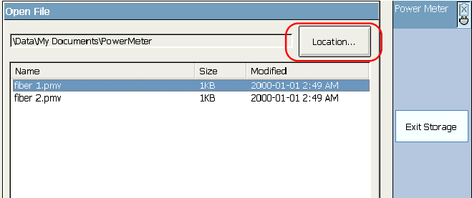

- Từ danh sách các file đã có, hãy chọn một file được gọi lại. Xác nhận bằng OK. Nếu người dùng đang thực hiện các phép đo công suất nhưng chưa lưu kết quả vào thì máy sẽ hỏi người dùng có lưu kết quả đó không? Sau đó người dùng mới có thể tải lại một file mới.
- Để quan sát file được tải lại hãy ấn Exit Storage. Sau đó từ thanh công cụ Power Meter hãy ấn Results. Các phép đo công suất được hiển thị trên danh sách các kết quả.

Xoá các phép đo công suất trên màn hình hiển thị
Nếu một phép đo không phù hợp với các yêu cầu của người dùng, người dùng có thể xoá các hiển thị kết quả phép đo đó và bắt đầu lại từ đầu.
Chú ý: Việc xoá các phép đo trên màn hình hiển thị sẽ không xoá chúng khỏi ổ đĩa (nếu chúng đã được lưu trữ trước đó)

Để xoá các phép đo công suất
- Từ thanh công cụ Power Meter hãy ấn Storage sau đó Clear Display

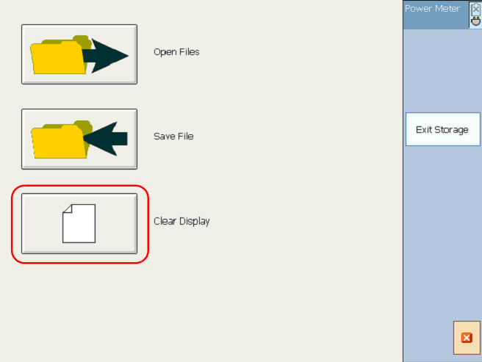
Chọn Yes để lưu file.
- Hãy ấn Exit Storage

Tạo và in một báo cáo kết quả
Một báo cáo sẵn có để lưu giữ các ghi chú về các phép đo, vị trí của các sợi quang được đo kiểm, kiểu công việc được thực hiện và tạo các lời bình. Thông tin này sẽ được lưu trữ với các phép đo của người dùng dưới dạng file kết quả đo công suất
Để tăng tốc độ thông tin đầu vào, ngay khi người dùng cung cấp dữ liệu được yêu cầu thì máy đo sẽ lưu giữ các nội dung này tạm thời để sử dụgn cho các kết quả mới

Người dùng có thể in báo cáo dưới dạng 2 kiểu:
Kiểu báo cáo | Tóm tắt | Chi tiết
Thông tin cáp (Cable information) | X | X
Thông tin công việc (Job information) | X | X
Bảng kết quả (Result table) | X | X
Bảng kết quả trung binh (Average table) |  | X
Các lời bình (Comments) |  | X

Để tạo một báo cáo các kết quả phép đo công suất:
- Từ thanh công cụ Power Meter hãy ấn Report
- Vào thông tin tương ứng
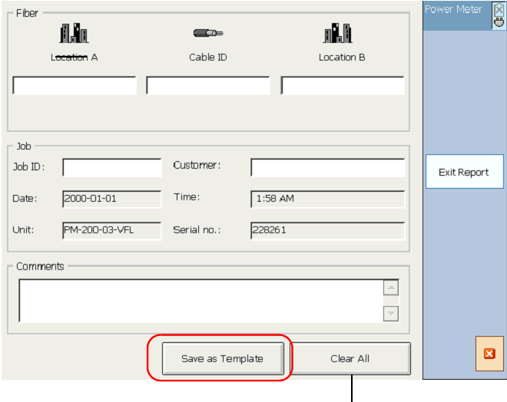
Để xoá tất cả các thông tin

Người dùng có thể lưu thông tin này như một bản ghi tạm thời bằng cách ấn Save as Template
- Ấn Exit Report để quay trở về thanh công cụ Power Meter

Để xoá tất cả các thông tin từ cửa sổ báo cáo:
Ấn Clear All sau đó Exit Report

Để in một báo cáo kết quả đo công suất
- Nối một máy in tới máy đo đa năng FTB-200
- Từ thanh công cụ Power Meter ấn Print
- Chọn dạng báo cáo

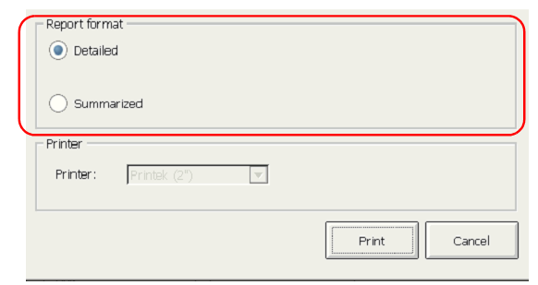

- Ấn Print. Người dùng sẽ tự động quay trở lại thanh công cụ Power Meter

Nhận dạng lỗi sợi quang bằng ánh sáng nhìn thấy VFL
Bộ định vị lỗi bằng ánh sáng nhìn thấy giúp người dùng có thể nhận dạng các vị trí uốn cong và các nguyên nhân gây ra tổn hao tín hiệu. Nó có thể giúp người dùng có thể nhận dạng được sợi quang (dây nhảy quang) trong một đống các sợi quang – điều này rất có ích trong việc nhận dnạg thứ tự sợi quang trong một cáp có nhiều sợi quang
Từ cổng dành riêng, VFL phát một ánh sáng đỏ mà có thể dễ dàng quan sát được tại vị trí lỗi trên sợi quang. Tín hiệu này có thể là liên tục (CW được mặc định) hoặc nhấp nháy (1 Hz)

Để kích hoạt chức năng VFL và kiểm tra sợi quang:
- Làm sạch các đầu connector
- Nối sợi quang cần đo kiểm đến cổng VFL
- Từ Main Menu hãy ấn Power Meter, sau đó chọn thanh công cụ VFL
- Ấn ON/OFF để kích hoạt chức năng VFL
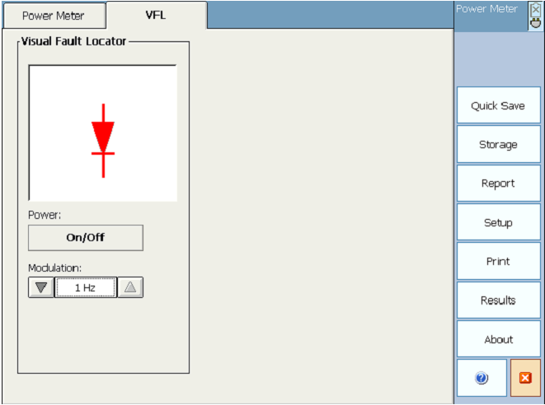

- Sử dụng các mũi tên lên/xuống để chuyển đổi tín hiệu giữa nhấp nháy (1Hz) và liên tục (CW)
- Không được phép nhìn trực tiếp vào chùm sáng trong sợi quang. Nếu ánh sáng thoát ra ngoài lớp vỏ cao su hoặc ở bên cạnh của ferrule thì sợi dây nhảy đó bị lỗi
- Ấn ON/OFF để tắt chức năng VFL

6. Kiểm tra các sợi quang với bộ soi đầu connector
Bộ soi đầu quang (FIP) được sử dụng để phát hiện bẩn hoặc lỗi hỏng trên các đầu connector bằng cách hiển thị toàn bộ hình ảnh của bề mặt các đầu connector
Dưới đây là các đặc điểm chung của bộ soi đầu connector được hỗ trợ bởi máy đo đa năng FTB-200:
- Điều khiển độ phóng đại: hỗ trợ 200x, 400x hoặc các hệ số phóng đại khác theo yêu cầu của người dùng
- Điều chỉnh độ hội tụ (focus): điều chỉnh tinh cho phép quan sát được hình ảnh với chất lượng tốt hơn
- Chụp ảnh: làm đông cứng hình ảnh trên màn hình hiển thị của máy đo đa năng FTB-200 với một nút ấn

Bắt đầu ứng dụng soi đầu

Để bắt đầu ứng dụng soi đầu:
- Nối đầu connector của bộ soi đầu đến cổng 8 chân trên mặt phải của máy đo, sử dụng một bộ chuyển đổi nếu cần. Người dùng không thể nối bộ soi đầu tới cổng USB
- Kích hoạt màn hình hiển thị bộ soi đầu bằng cách sử dụng một trong các cách sau:
  - Từ Main Menu hãy ấn Probe
  - Ấn nút Probe trên bàn phím của máy đo đa năng FTB-200

Kiểm tra đầu cuối sợi quang

Để kiểm tra đầu cuối sợi quang:
- Nối sợi quang muốn kiểm tra đến bộ soi đầu sợi quang
- Ấn Live Video
- Điều chỉnh độ sáng tối và độ tương phản bằng cách sử dụng các mũi tên trượt
- Điều chỉnh độ hội tụ bằng cách sử dụng núm điều chỉnh hội tụ trên bộ soi đầu sợi quang
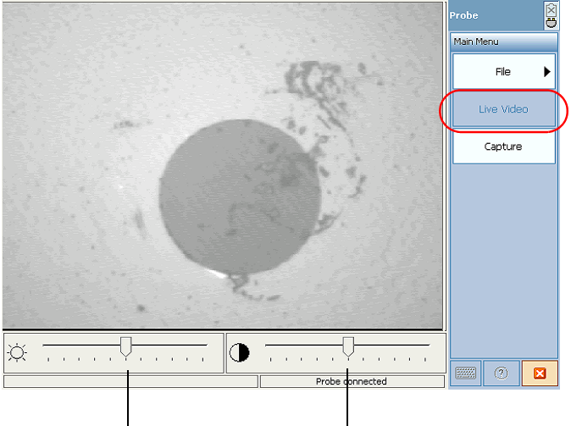
Điều chỉnh độ sáng
Điều chỉnh độ tương phản

Chụp hình sợi quang
Trong khi đang kiểm tra sợi quang thì người dùng có thể chụp ảnh và lưu giữ ảnh này trên máy đo dưới dạng file JPEG hoặc BMP. Người dùng có thể truyền các file ảnh này tới máy tính và thêm chúng vào các báo cáo.
Khi người dùng lưu một hình ảnh thì ứng dụng này sẽ gợi ý đặt tên file dạng “Probe NNN” (trong đó NNN là số thứ tự trong thư mục và bắt đầu là 000)
Chú ý: Nếu xoá một file thì tên của nó sẽ trở lên sẵn có cho file tiếp theo để lưu

Để chụp một hình ảnh
- Trong chế độ Live Video, hãy điều chỉnh độ hội tụ, độ sáng và độ tương phản để có hình ảnh tốt nhát mà người dùng muốn có.
- Ấn Capture
- Ấn File, sau đó Save As và chọn một tên file và vị trí để lưu giữ trên máy đo đa năng FTB-200
- Quay trở lại chế độ Live Video bằng cách ấn Main Menu

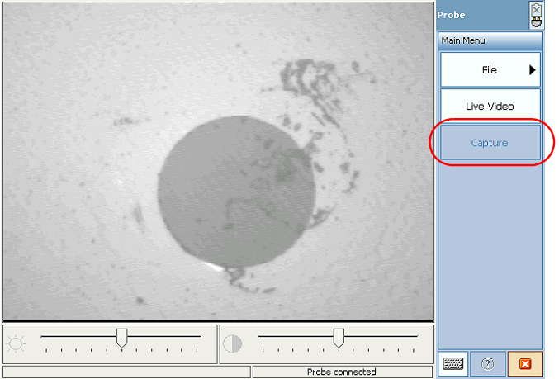

Để quan sát một hình ảnh
- Ấn File > Open
- Mở thư mục mà có các file ảnh đã được lưu trữ
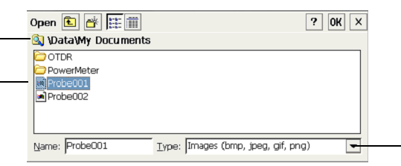
Thư mục mặc định
Lựa chọn một ảnh
Dạng ảnh

- Kích đúp vào hình ảnh mà người dùng muốn xem
- Quay trở lại chế độ Live Video bằng cách ấn Main Menu
Lặp lại các bước 1 tới 3 để quan sát các hình ảnh khác

Mục lục
Thông tin chứng nhận 2
1. GIỚI THIỆU VỀ MÁY ĐO ĐA NĂNG NHỎ GỌN FTB-200 4
CÁC ĐẶC ĐIỂM CHÍNH: 4
Mô tả Panel LED: 7
Mô tả phím mềm 8
Card Reader và các cổng 9
Nguồn cung cấp 9
Các qui ước 10
2. THÔNG TIN AN TOÀN 11
Thông tin an toàn Laser 11
Các module với VFL (OTDR, OLTS và gắn với VFL trên thân máy đo) 11
Các Model OTDR không có VFL 12
Các model OLTS không có VFL 12
Thông tin an toàn điện 12
3. Bắt đầu với máy đo đa năng FTB-200 14
Cài đặt hoặc cập nhật các ứng dụng 14
Để cài đặt hoặc cập nhật các ứng dụng: 14
Cắm và tháo các module đo kiểm 15
Để cắm một module vào máy đo đa năng FTB-200: 15
Để tháo một module khỏi máy đo đa năng FTB-200: 16
Cài đặt bàn phím USB, chuột 16
Để cài đặt bàn phím USB hoặc chuột trên máy đo đa năng FTB-200: 16
Cấu hình máy in 16
Để cấu hình máy in: 17
Tắt bật máy đo đa năng FTB-200 17
Để vào chế độ chờ (Suspend): 18
Để thực hiện chế độ tắt (Shutdown): 18
Để bật máy đo: 18
Bắt đầu các ứng dụng module 18
Để bắt đầu một ứng dụng module: 18
Để bắt đầu ứng dụng đo công suất hoặc soi đầu sợi quang: 19
4. Thiết lập cấu hình máy đo đa năng FTB-200 20
Chuẩn hoá lại màn hình cảm ứng 20
Để chuẩn hoá lại màn hình cảm ứng: 20
Điều chỉnh Microphone và Speaker 20
Để điều chỉnh microphone và/hoặc speaker: 20
Điều chỉnh độ sáng tối 21
Để điều chỉnh độ sáng: 21
Lựa chọn ngôn ngữ vận hành 22
Để chọn một giao diện ngôn ngữ mới: 22
Thiết lập các dạng ngày và giờ 23
Lựa chọn ứng dụng khởi động 23
Để chọn ứng dụng khởi động: 24
Cấu hình các nút Shortcut 24
Để cấu hình các nút tắt: 25
Thiết lập các thông số khác 25
5. Sử dụng chức năng đo công suất và VFL gắn trên thân máy đo 26
Truy nhập đến tính năng đo công suất 26
Loại bỏ các sai số điện tử 28
Để thực hiện việc loại bỏ sai số: 28
Thiết lập các ngưỡng và thông số hiệu chỉnh 29
Để thiết lập các ngưỡng công suất hoặc tổn hao: 29
Thiết lập các giá trị tham chiếu trên máy đo công suất 30
Để thiết lập các giá trị tham chiếu được sử dụng trong chế độ tham chiếu: 30
Đo công suất hoặc tổn hao 31
Để thực hiện các phép đo công suất hoặc tổn hao: 31
Để quan sát và sửa các phép đo công suất: 32
Tải lại các kết quả đo công suất 32
Để tải lại (gọi lại) các kết quả đo công suất: 33
Xoá các phép đo công suất trên màn hình hiển thị 33
Để xoá các phép đo công suất 33
Tạo và in một báo cáo kết quả 34
Để tạo một báo cáo các kết quả phép đo công suất: 35
Để xoá tất cả các thông tin từ cửa sổ báo cáo: 36
Để in một báo cáo kết quả đo công suất 36
Nhận dạng lỗi sợi quang bằng ánh sáng nhìn thấy VFL 37
Để kích hoạt chức năng VFL và kiểm tra sợi quang: 37
6. Kiểm tra các sợi quang với bộ soi đầu connector 39
Bắt đầu ứng dụng soi đầu 39
Để bắt đầu ứng dụng soi đầu: 39
Kiểm tra đầu cuối sợi quang 39
Để kiểm tra đầu cuối sợi quang: 39
Chụp hình sợi quang 40
Để chụp một hình ảnh 40
Để quan sát một hình ảnh 41

